

**МІНІСТЕРСТВО ОСВІТИ І НАУКИ УКРАЇНИ**

**ННК «ІПСА» НТУУ «КПІ ІМ. ІГОРЯ СІКОРСЬКОГО»**

**КАФЕДРА ММСА**

**Лабораторна робота № 5**

**З дисципліни: Комп’ютерні мережі**

***Протокол IP***

**Виконав:**

**Студент ІII курсу**

**Групи КА-72**

**Жакулін Н. В.**

**Перевірив: Кухарєв С. О.**

**Київ 2020**

**Мета роботи:** аналіз основних деталей роботи протоколу IP.

**Хід виконання роботи**

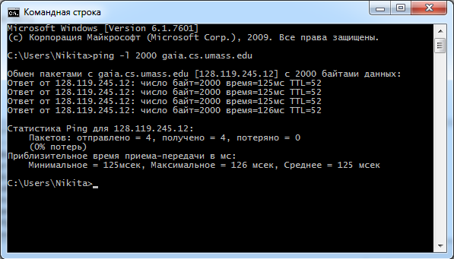

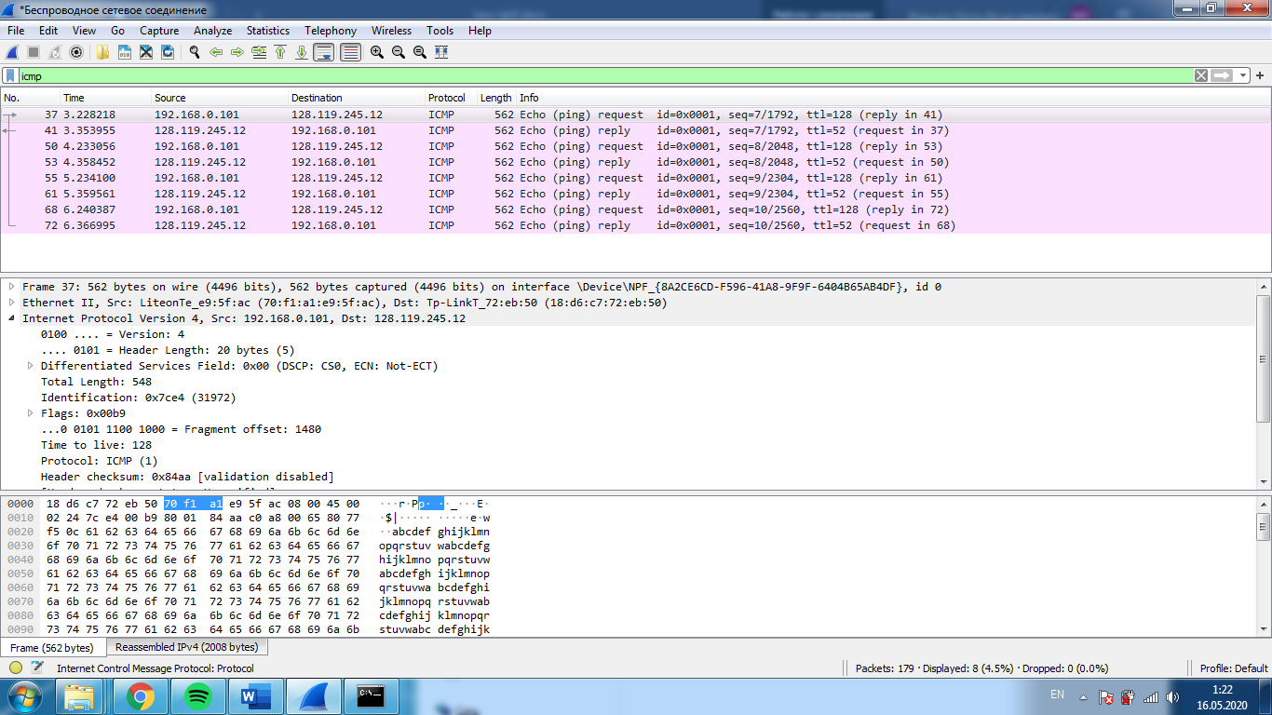

**Контрольні запитання:**

1. **Визначте IP адреси вашої та цільової робочих станцій.**

Моя – 192.168.0.101, цільова – 128.119.245.12

1. **Яке значення в полі номера протоколу вищого рівня в заголовку IP першого пакету із запитом ICMP?**

Protocol: ICMP (1)

3**. Скільки байт займає заголовок IP першого пакету із запитом ICMP? Скільки байт займає корисна інформація (payload) пакету? Поясніть як ви встановили кількість байт корисної інформації.**

Header Length: 20 bytes

Total Length: 548

Payload: 548 – 20 = 528

4. **Дослідіть пакет із пунктів 2/3. Чи фрагментований цей пакет? Поясніть як ви встановили фрагментацію пакету. Як можна встановити номер фрагменту, що передається у пакеті?**

[3 IPv4 Fragments (2008 bytes): #51(1456), #52(24), #53(528)]

5. **Знайдіть наступний фрагмент датаграми IP. Яка інформація дозволяє встановити наявність наступних фрагментів, що мають слідувати за другим фрагментом?**

Flags, more fragments

6. **Які поля протоколу IP відрізняють перший фрагмент від другого?**

Flags, Total Length, Header Checksum

7. **Розгляньте послідовність пакетів IP із запитами ICMP вашої робочої станції. Які поля заголовку IP завжди змінюються?**

Header Checksum, Identification

8**. Розгляньте послідовність пакетів IP із запитами ICMP вашої робочої станції. Які поля заголовку IP мають зберігати свої значення? Які поля мають змінюватися? Чому?**

Поля, які зберігають свої значення:

• Version (ми використовуємо IPv4 для всіх пакетів)

• header length (всі пакети – ICMP)

• source IP, destination IP (Ми пінгуємо одну і ту ж адресу)

• Differentiated Services (всі ICMP пакети одного службового типу)

• Time to live

Поля, які змінюють свої значення:

• Upper Layer Protocol (всі загаловки ICMP мають унікальні поля, що змінюються)

• Identification (IP пакети мають мати різні id)

• Header checksum (оскільки заголовки змінюються, то контрольна сума

9**. Розгляньте послідовність пакетів IP із запитами ICMP вашої робочої станції. Опишіть закономірність зміни значень поля Identification рівня IP.**

Інкрементується на 1

10. **Розгляньте послідовність пакетів IP із повідомленнями TTL-exceeded від найближчого маршрутизатора. Які значення встановлені у полях Identification та TTL?**

Time to live: 52 Identification: 0x00009287

11. **Розгляньте послідовність пакетів IP із повідомленнями TTL-exceeded від найближчого маршрутизатора. Які значення встановлені у полях Identification та TTL? Чи змінюються ці значення для різних пакетів у послідовності? Чому?**

Time to live: не змінюється

Identification : змінюєтся щоб розрізняти фрагменти (Якщо дві або більше IP датаграми мають однаковий Identification,

то це означає, що вони є фрагментами однієї великої IP датаграми.)

**Висновок**

При виконанні роботи я познайомився з протоколом IP. Ознайомився з деякими принципами фрагментації та як вони виражаються у запитах.